Министерство образования и науки Украины  
Национальный технический университет  
«Харьковский политехнический институт»

Кафедра компьютерной математики и анализа данных

ЛАБОРАТОРНАЯ РАБОТА №5

МЕТОДЫ НЬЮТОНА

ст. гр. КН-118 Тепляков А. Д.

Харьков, 2020

**Поставленные задачи:**

1. Дослідити та реалізувати:

* Метод Ньютона:
* Метод Ньютона-Рафсона:

де обчислюється методом одновимірної оптимізації.

1. Знайти мінімальне значення за допомогою даних методів:
2. Квадратична форма:

де – позитивно визначена.

1. Функція Хіммельблау:
2. Функція Розенброка:
3. Дослідити швидкість збіжності метода Ньютона для квадратичної форми:

* Із різною орієнтацією осей:
* Із різною еліптичністю ліній рівня:

де та більша та мала півосі еліпса відповідно;

* Із різними початковими точками

1. Порівняти швидкості збіжності методу Ньютона, методу Ньютона-Рафсона та метод найскорішого спуску для даних функцій.

Зробити висновки по лабораторній роботі.

**Исследование квадратичной формы**

В данной работе была использована квадратичная форма эллипсоида следующего вида:

Начальная точка исследования ­‒ .

Исследуем сходимость МН для квадратичной формы в зависимости от угла наклона большей полуоси фигуры к оси абсцисс с помощью поворота фигуры матрицей поворота, где

,

где – угол наклона фигуры к оси абсцисс,

– коэфициент угла наклона.

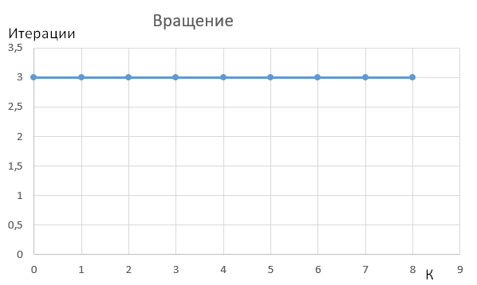

Рис.1 – вращение квадратичной формы

Из полученных результатов исследования можно сделать вывод, что метод Ньютона работает за равное количество итераций для любой ориентации квадратичной формы.

Исследуем сходимость МН для различной эллептичности линий уровня квадратичной формы по формуле

где – большая и меньшая полуоси соответственно.

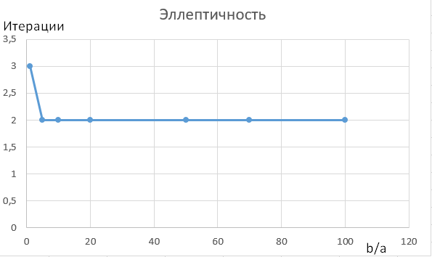

Рис.2 – эллептичность квадратичной формы.

Из полученных результатов можно сделать вывод, что с увеличением эллептичности необходимое для нахождения минимума количество итераций не изменяется.

Исследуем МН на выбор начальной точки: будем отдалять начальную точку от минимума на равное расстояние по обоим осям.

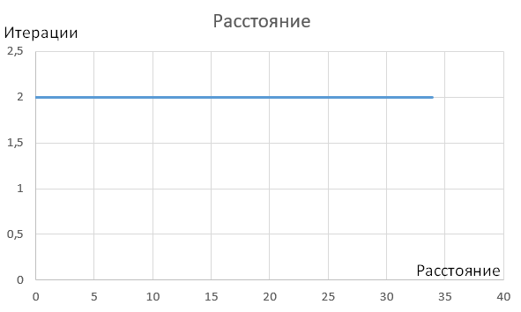

Рис. 3 – Исследование МН на начальную точку

Как можно увидеть, отдаление начальной точки не привело к изменению количества итераций.

Тем не менее, необходимо отметить, что результаты исследования могут несколько отличаться в зависимости от выбора начальной точки алгоритма и квадратичной формы. Но общая тенденция должна быть похожей на полученный результат.

**Результаты работы программы**

Результаты работы программы для нахождения минимума функции при помощи МН1. Начальная точка ‒:

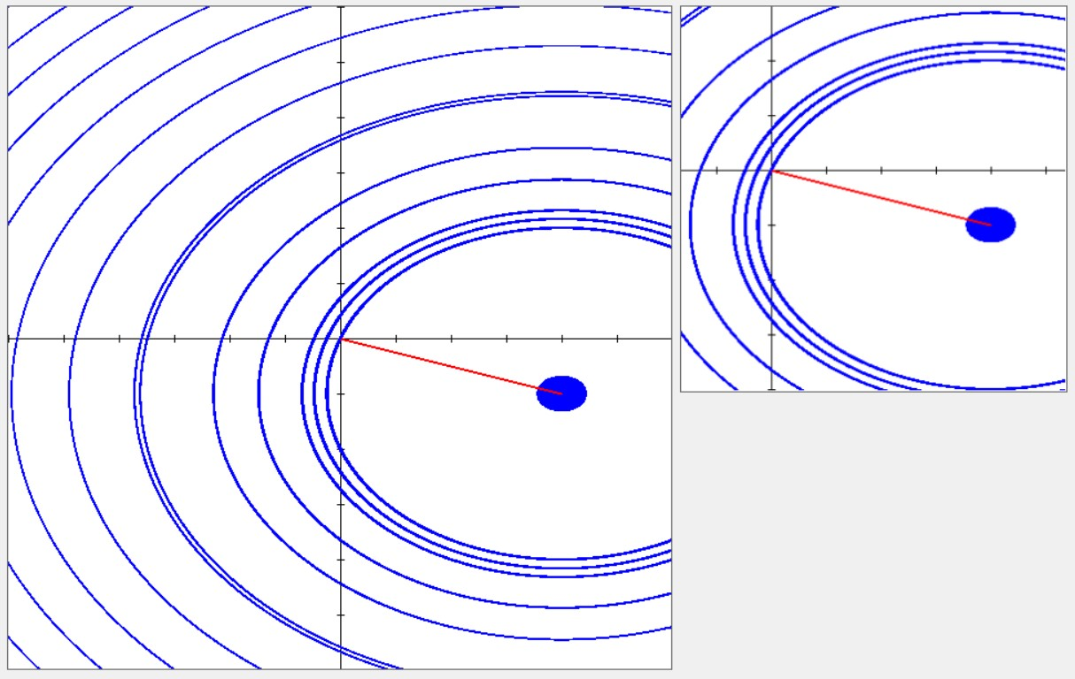

Рис.4 – первый результат для квадратичной формы

1: Здесь и далее цена деления оси координат -

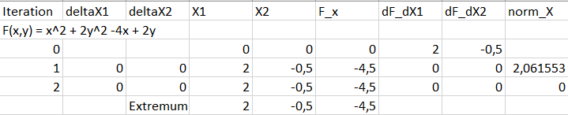

Таблица 1 – первый результат для квадратичной формы

Дла метода Ньютона – Расфона:

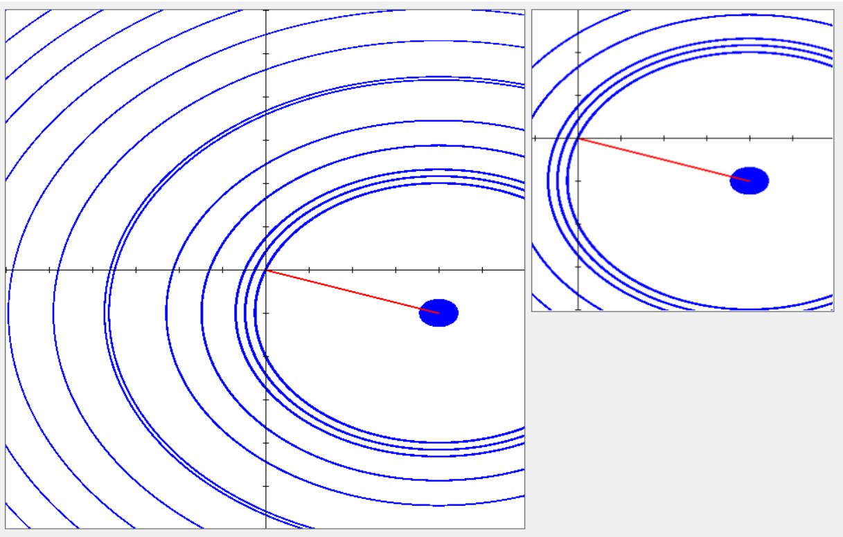

Рис.5 – второй результат для квадратичной формы

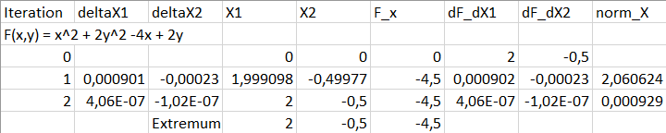

Таблица 2 – второй результат для квадратичной формы

Полученные результаты показывают, что оба варианта метода для квадратичной формы работают идентично.

Результаты работы программы для нахождения минимума функции при помощи МН. Начальная точка ‒:

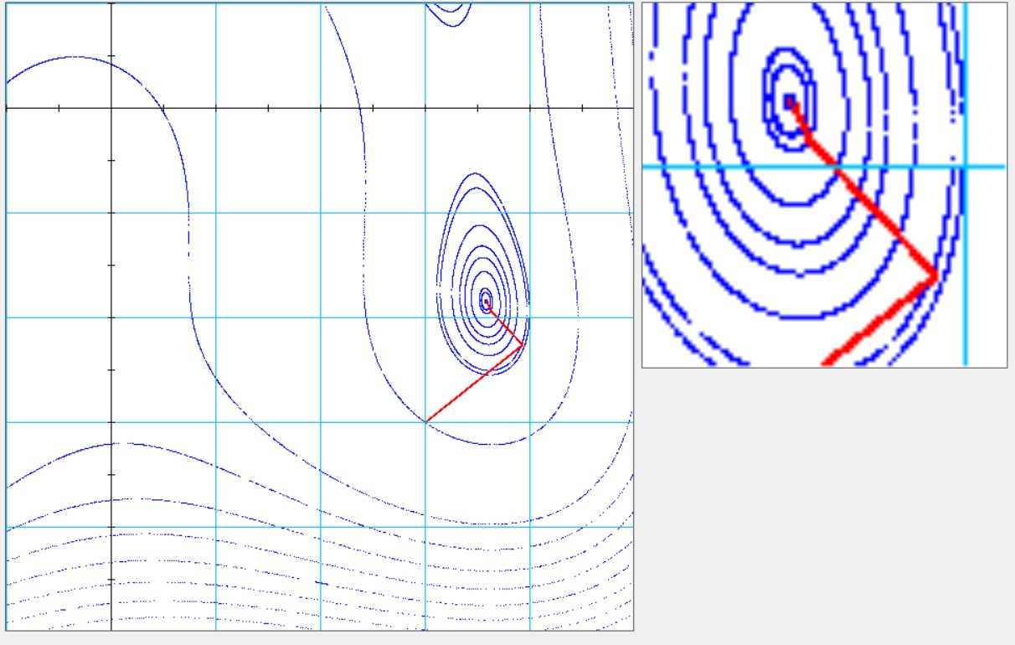

Рис.6 – первый результат для функции Химмельблау

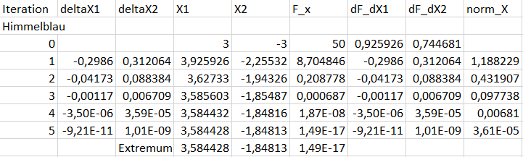

Таблица 3 – первый результат для функции Химмельблау

Для МНР:

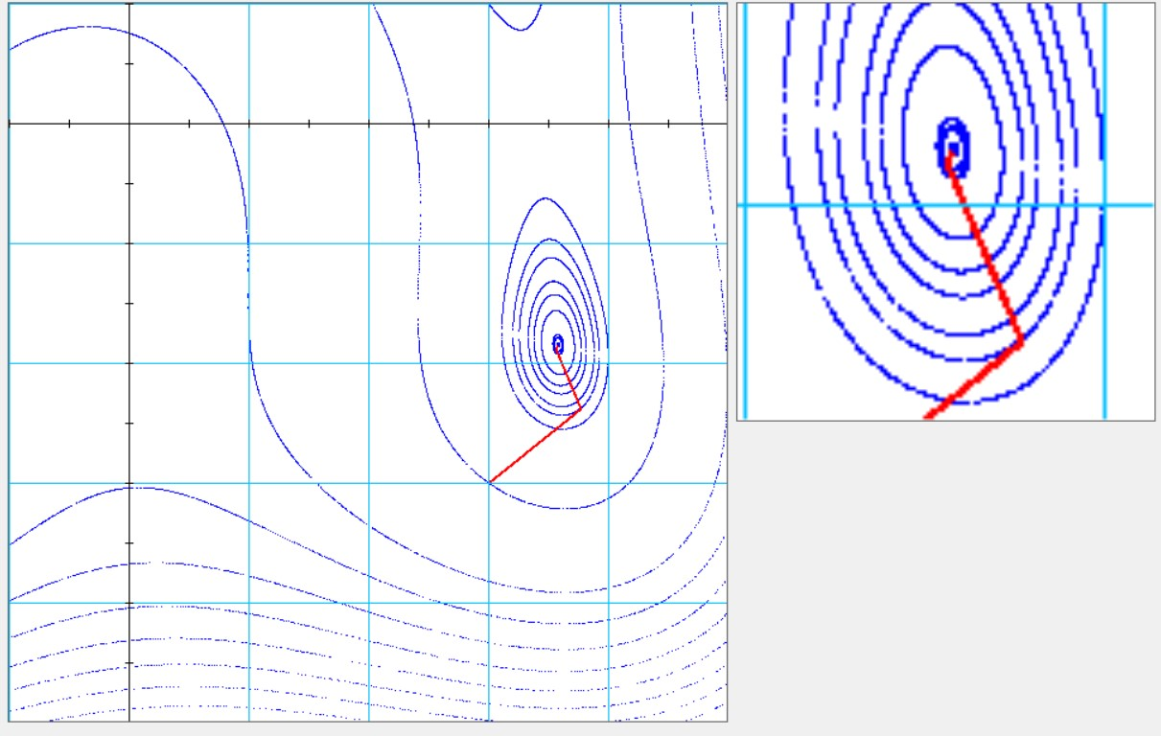

Рис.7 – второй результат для функции Химмельблау

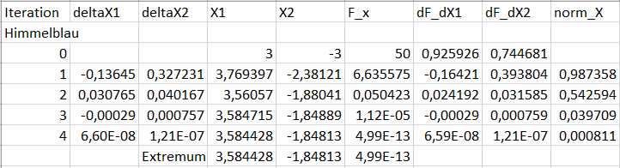

Таблица 4 – второй результат для функции Химмельблау

Здесь результаты уже различаются, хоть и всего на одну итерацию.

Результаты работы программы для нахождения минимума функции при помощи МН. Начальная точка ‒:

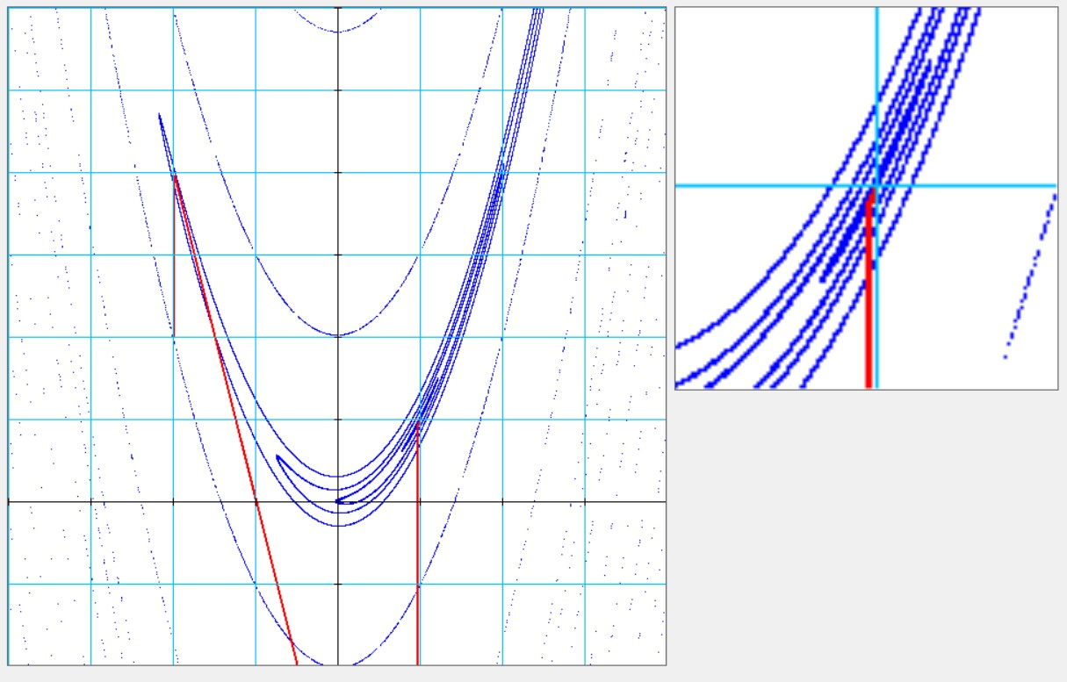

Рис. 8 – первый результат работы для функции Розенброка

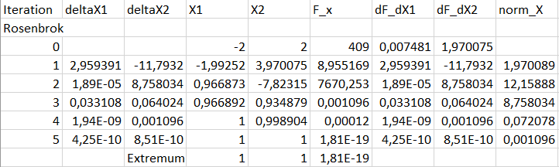

Таблица 5 – первый результат работы для функции Розенброка

Для МНР:

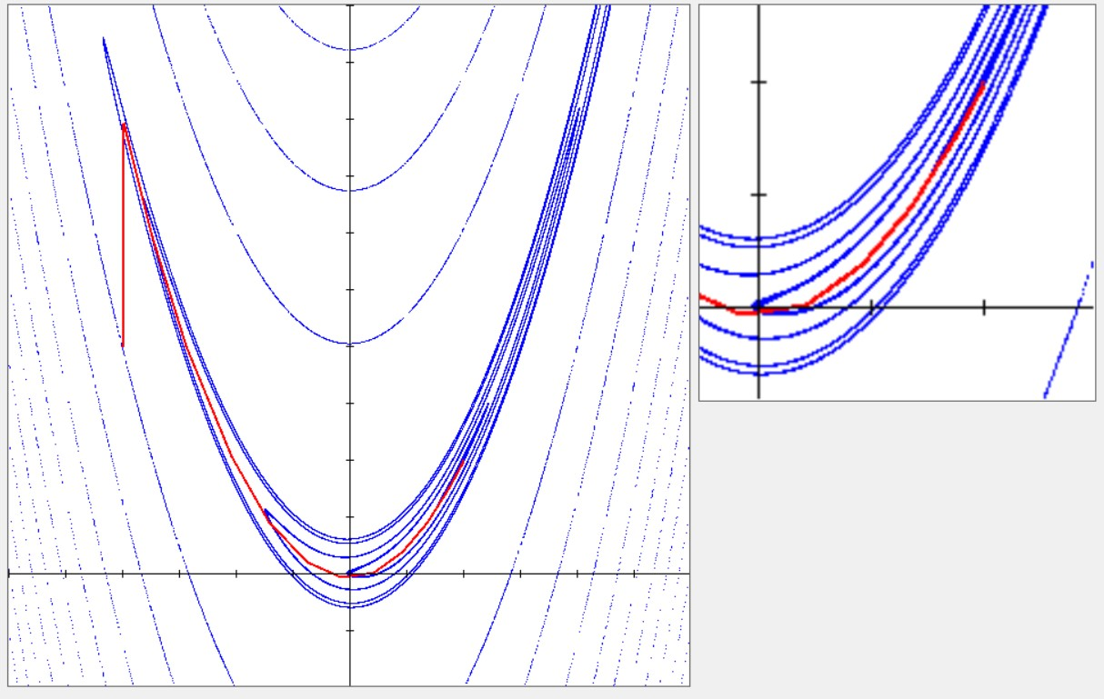

Рис. 9 – второй результат работы для функции Розенброка

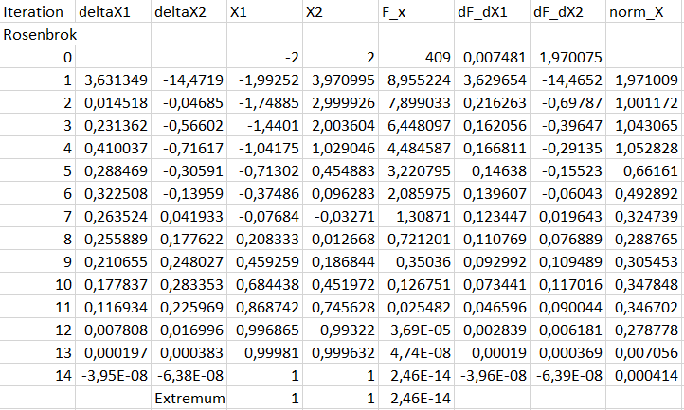

Таблица 6 – второй результат работы для функции Розенброка

Для функции Розенброка результаты значительно отличаются. МН сделал меньше итераций, однако имел один шаг, который мог привести к расхождению метода.

**Сравнение методов**

Проведем сравнение МН, МНР и МНС(рассмотрен в лаб.работе №3).

Для начала отметим скорость сходимости. Так, все три метода для квадратичной формы находят минимум за небольшое (до 5ти – МНС) количество итераций. В то же время МН и МНР демонстрируют практически идентичные результаты.

Для функции Химмельблау результаты уже отличаются, но так же не сильно и похожи на результаты квадратичной формы.

Для функции Розенброка результаты радикально различаются для всех трёх методов. Наихудшим является МНС – при большом (до 2500) количестве итераций он не находит точного минимума (метод завершает работу в точке , когда МН и МНР дают точный ответ за на несколько порядков меньшее количество итераций (до 20ти). Между собой МН и МНР при работе с функцией Розенброка отличались количеством итераций и тем, что МН делал шаг в сторону от минимума, а МНР двигался по направлению убывания.

**Выводы.**

В данной лабораторной работе были реализованы методы Ньютона и Ньютона – Расфона поиска минимума функции двух переменных, рассмотрено поведение МН при различных изменениях квадратичной формы. Так же было проведено сравнение МН и МНР с МНС, по результатам которого можно сказать что МНС проигрывает во всём, кроме сложности реализации – МН и МНР в реализованном виде требуют большего количества аналитических вычислений.